Цель: Изучение и получение навыков создания диаграмм вариантов использования.
В качестве практического задания необходимо:
Ход работы
Вариант 4
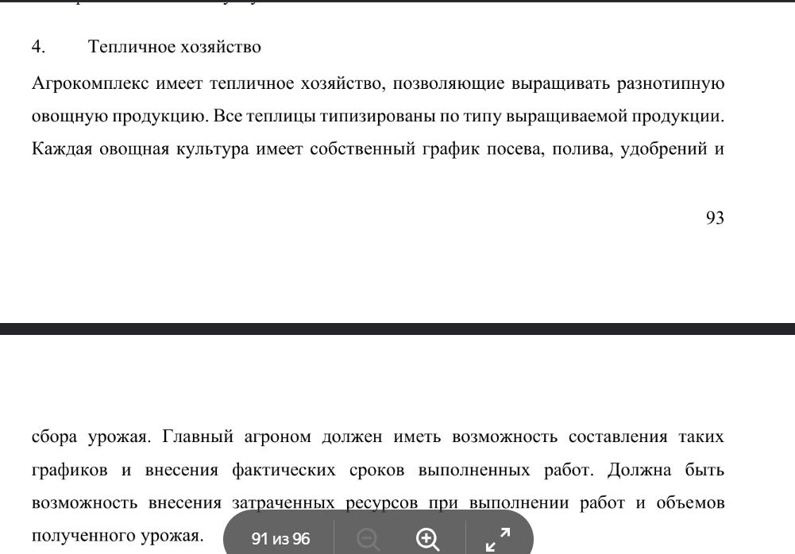

- Варианты использования и связи для администратора
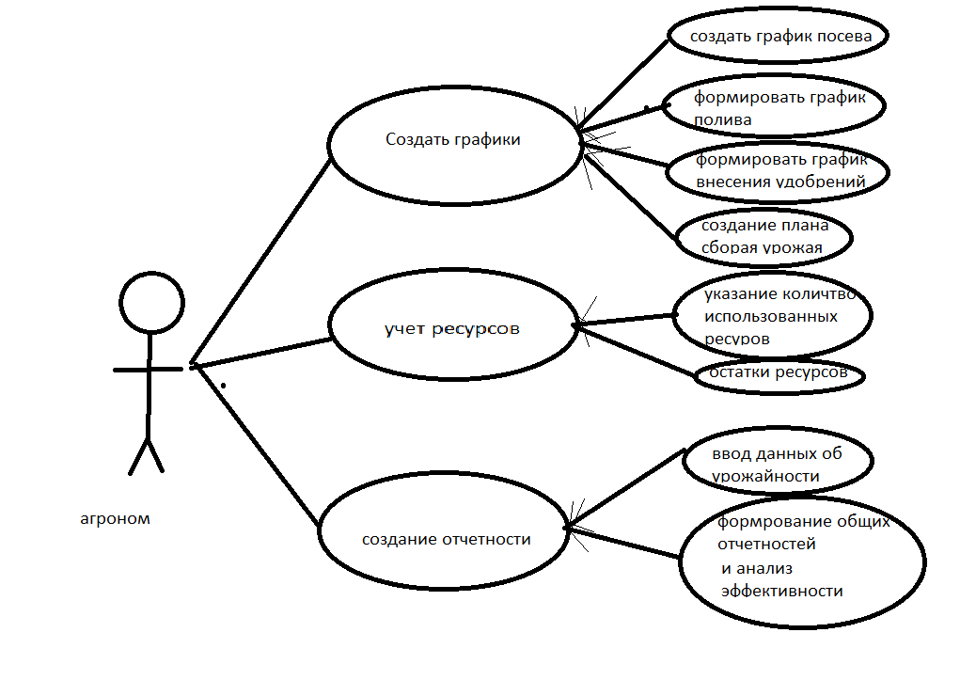
Рисунок 1.1. − Диаграмма вариантов использования для агронома

Вывод: в ходе выполнения данной лабораторной работы мы изучили и получили навыки создания диаграмм вариантов использования.

Контрольные вопросы
- Из каких элементов состоит диаграмма ВИ?
Диаграмма вариантов использования состоит из акторов и вариантов использования (прецедентов).
- В чем отличие отношений ВИ «Включение» и «Расширение»?
Отношение включения указывает, что поведение одного варианта использования обязательно включается в другой, а отношение расширения определяет потенциальную возможность включения поведения одного варианта использования в состав другого.
- Как вы считаете почему для создания диаграмм ВИ желательно использовать специализированные редакторы?
Для создания диаграмм ВИ желательно использовать специализированные редакторы, потому что в них имеются готовые фигуры для создания диаграммы ВИ, что позволяет добавлять в технические документы диаграммы с высоким качеством, рекомендуется использовать векторный формат изображений.

